【巩固练习】
一、选择题
1. 如图，已知AB＝AC，D为BC的中点，结论：①AD⊥BC；②AD平分∠BAC；③∠B＝∠C；④△ABC是等边三角形.其中正确的是（ ）.
A.①② B. ②③ C. ①②③ D. ③④
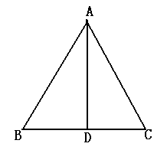
2．如图，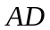是的中线，、分别是和延长线上的点，且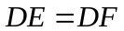，连接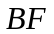、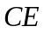，下列说法：①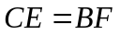；② 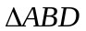和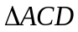的面积相等；③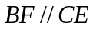；④ 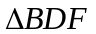≌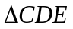，其中正确的有（ ）．
A.1个 B.2个 C.3个 D.4个
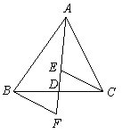
3. AD为△ABC中BC边上的中线, 若AB＝2, AC＝4, 则AD的范围是( )
A .AD＜6 B. AD＞2 C. 2＜AD＜6 D. 1＜AD＜3
4．（2015•杭州模拟）用直尺和圆规作已知角的平分线的示意图如下，则说明∠CAD=∠DAB的依据是（ ）
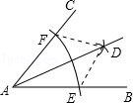
A．SSS B． SAS C． ASA D． AAS
5. 根据下列条件能唯一画出△ABC的是（ ）
A.AB＝3，BC＝4，AC＝8 B.AB＝4，BC＝3，∠A＝30°
C.AB＝5，AC＝6，∠A＝45° D. ∠A＝30°，∠B＝60°，∠C＝90°
6.（2016•洛阳模拟）已知：如图，在长方形ABCD中，AB=4，AD=6．延长BC到点E，使CE=2，连接DE，动点P从点B出发，以每秒2个单位的速度沿BC﹣CD﹣DA向终点A运动，设点P的运动时间为t秒，当t的值为（ ）秒时，△ABP和△DCE全等．
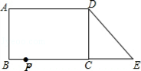
A．1 B．1或3 C．1或7 D．3或7
二、填空题
7. 如图，AB＝CD，AC＝DB，∠ABD＝25°，∠AOB＝82°，则∠DCB＝_________.
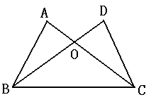
8. 如图，△ABC是三边均不等的三角形，DE＝BC，以D、E为两个顶点画位置不同的三角形，使所作的三角形与△ABC全等，这样的三角形最多可以画 个.
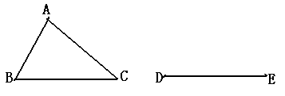
9. （2016•微山县二模）如图，四边形ABCD中，∠1=∠2，请你补充一个条件 ，使△ABC≌△CDA．
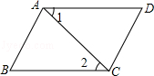
10.（2014春•鹤岗校级期末）如图：在△ABC和△FED中，AD=FC，AB=FE，当添加条件 ____________时，就可得到△ABC≌△FED．（只需填写一个即可）
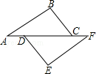
11. 如图所示，BE⊥AC于点D，且AD＝CD，BD＝ED，若∠ABC＝54°，则∠E＝ °.
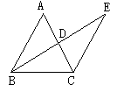
12. 把两根钢条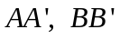的中点连在一起，可以做成一个测量工件内槽宽的工具（卡钳）， 如图，若测得AB＝5厘米，则槽宽为 厘米．
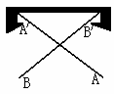
三、解答题
13.（2014秋•天津期末）如图在△ABE中，已知AB=AE，AD=AC，∠1=∠2．求证：△ABC≌△AED．
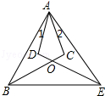

14. 如图, ∠B＝∠C, BD＝CE, CD＝BF.
求证: ∠EDF ＝ 90° －∠A
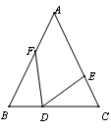
15. 已知：如图，BE、CF是△ABC的高，且BP＝AC，CQ＝AB，
求证：AP⊥AQ.
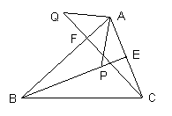

【答案与解析】
一.选择题
1. 【答案】C；【解析】由SSS证全等可得①②③是正确的.
2. 【答案】D；
3. 【答案】D；【解析】用倍长中线法；
4. 【答案】A；
【解析】解：从角平分线的作法得出，
△AFD与△AED的三边全部相等，
则△AFD≌△AED．
故选A．
5. 【答案】C；【解析】A不能构成三角形，B没有SSA定理，D没有AAA定理.
6. 【答案】C；
【解析】解：因为AB=CD，若∠ABP=∠DCE=90°，BP=CE=2，根据SAS证得△ABP≌△DCE，由题意得：BP=2t=2，所以t=1，
因为AB=CD，若∠BAP=∠DCE=90°，AP=CE=2，根据SAS证得△BAP≌△DCE，
由题意得：AP=16﹣2t=2，解得t=7．所以，当t的值为1或7秒时．△ABP和△DCE全等．
故选C．
二.填空题
7. 【答案】66°；
【解析】可由SSS证明△ABC≌△DCB，∠OBC＝∠OCB＝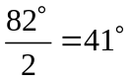，所以∠DCB＝
∠ABC＝25°＋41°＝66°
8. 【答案】4；【解析】在DE的两侧可以各画2个.
9.【答案】AD=BC；
【解析】由题意知，已知条件是△ABC与△CDA对应角∠1=∠2、公共边AC=CA，所以根据全等三角形的判定定理SAS来证△ABC≌△CDA时，需要添加的条件是AD=BC.
10.【答案】BC=ED或∠A=∠F.
11.【答案】27；【解析】可证△ADB≌△CDB≌△CDE.
12.【答案】5；
三.解答题
13.【解析】
证明：∵∠1=∠2，
∴∠1+∠DAC=∠2+∠DAC，
∴∠BAC=∠EAD，
在△ABC和△AED中，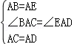，
∴△ABC≌△AED（SAS）．
14.【解析】证明：在△ABC中，∠B＝∠C，
∴∠B ＝90°−∠A
在△DBF和△ECD中， 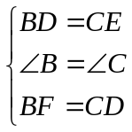
∴△DBF≌△ECD（SAS）
∴∠BFD＝∠CDE
∴∠EDF＝180°－∠BDF－∠CDE＝180°－（∠BDF＋∠BFD）＝∠B ＝90°－∠A .
15.【解析】证明：∵BE⊥AC，CF⊥AB（已知）
∴∠ACF＋∠BAC＝90°，∠ABE＋∠BAC＝90°，（三角形内角和定理）
∠ACF＝∠ABE（等式性质）
在△ACQ和△PBA中，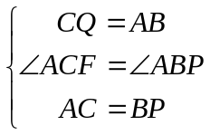
∴△ACQ≌△PBA（SAS）
∴∠Q＝∠BAP（全等三角形对应角相等）
∵CF⊥AB（已知）
∴∠Q＋∠QAF＝90°，（垂直定义）
∴∠BAP＋∠QAF＝90°，（等量代换）
∴AP⊥AQ.（垂直定义）

